Great is Thy Faithfulness (오신실 하신 주)
D Em A7 D G D/F# E E7 A
Great is thy faithfulness, O God my Father, there is no shadow of turning with Thee;
오 신실 하신 주 내 아버지여 늘 함께 계시니 두렴 없네
A7 D/F# (G) D7 (Em D) Em G D/A Em/A- A7-D
Thou changest not, Thy compassions they fail not, as Thou has been Thou forever wilt be.
그 사랑 변챦고 날 지키 시며 어제나 오늘이 한결 같네

A (G/D) D B7 Em A7 D A D E A
Great is Thy faithfulness! Great is Thy faithfulness! Morning by morning new mercies I see.
오 신실 하신 주 오 신실 하신 주 날마다 자비를 베푸시며
A7 D (G) D Em D Em7 G D A A7 D
All I have needed Thy hand hath provided, Great is Thy faithfulness, Lord unto me.
일용할 모든 것 내려 주시니 오 신실 하신 주 나의 구주

D Em A7 D G D/F# E E7 A
Summer and winter, and springtime and harvest, sun, moon, and stars in their courses above
봄철과 또 여름 가을과 겨울 해와 달 별들도 다 주의 것
A7 D/F# (G) D7(Em D) Em G D/A Em/A A7 D
Join with all nature in manifold witness to Thy great faithfulness, mercy and love.
만물이 하나로 드려낸 증거 신실한 주 사랑 나타 내네

D Em A7 D G D/F# E E7 A
Pardon for sin and a peace that endureth, Thy own dear presence to cheer and to guide.
내 죄를 사하여 안위하시고 주 친히 오셔서 인도 하네
A7 D/F# (G) D7 (Em D) Em G D/A Em/A A7-D
Strength for today and bright hope for tomorrow, blessings all mine, with ten thousand beside.
오늘의 힘되고 내일의 소망 주만이 만복을 내리 시네
Used by Permission. CCLI #11103902 
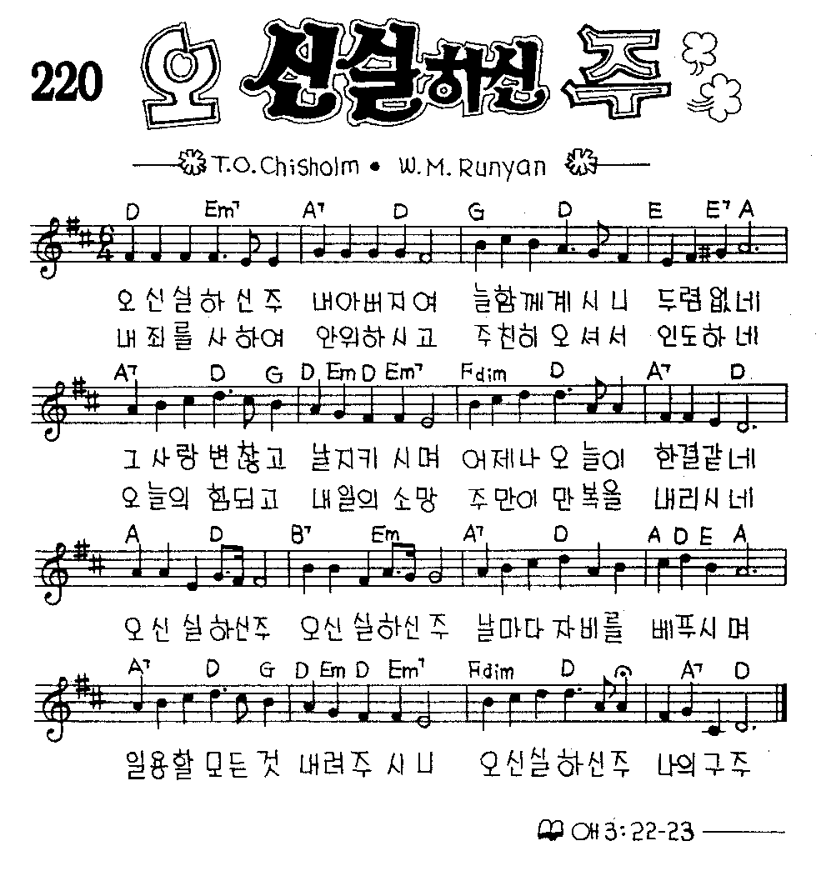
Used by Permission. CCLI #11103902

